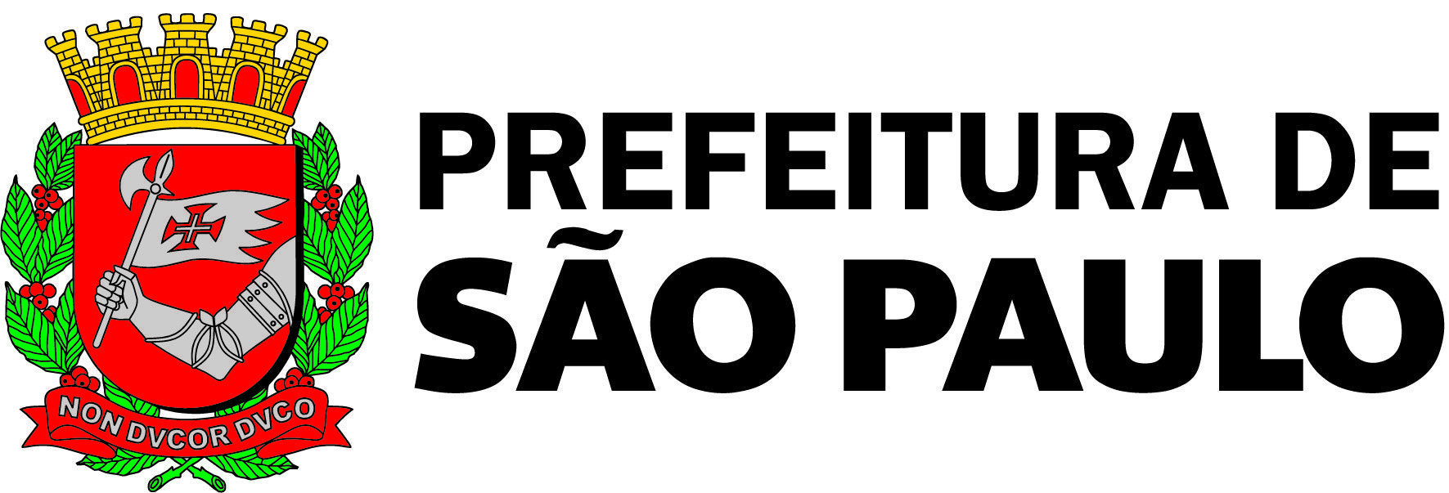

O Conselho Municipal de Direitos da Pessoa Idosa (CMI), NO USO DAS ATRIBUIÇÕES QUE LHE SÃO CONFERIDAS PELA LEI MUNICIPAL Nº 17.452/09/2020, com a disposição do seu REGIMENTO INTERNO, informa:

---------------------------------------------
Ata nº 19 – Ano de 2023

Em concordância com o Calendário Oficial do ano de 2023 do Conselho Municipal de Direitos da Pessoa Idosa (CMI), no mês de setembro não foi realizada reunião de Assembleia Geral ordinária do CMI em decorrência da Cerimônia de Posse dos conselheiros eleitos para o novo mandato do CMI (Gestão 2023/2025).

Abaixo disponibilizamos o Calendário Oficial do ano de 2023, com alterações:

